CARMEN VERÓNICA RAMÍREZ HERMOSILLA
FONOAUDIÓLOGA
Magíster en Educación Mención gestión Inclusiva
Diplomado en Necesidades Educativas Especiales

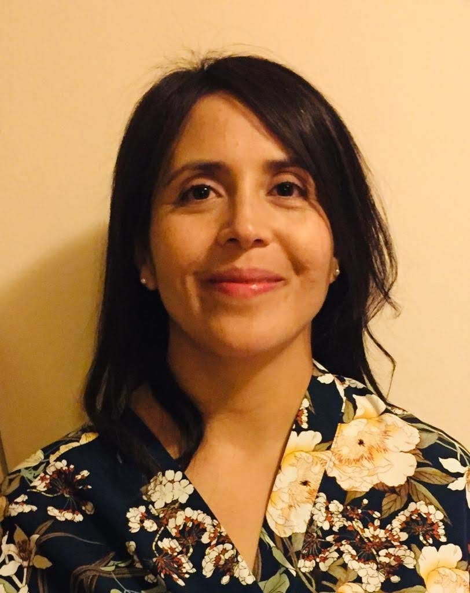
Dirección: Jardínes de Reñaca 50.
Edif Costa Vista Dpto. 31
Viña del Mar.
Celular: 988383785
E-mail: carmenramirezfonoaudiologa@gmail.com

ANTECEDENTES PERSONALES

Rut : 15.180.227-3.

Fecha de Nacimiento : 24 de Octubre de 1981.

Nacionalidad : Chilena

Estado Civil : Casada.

ANTECEDENTES ACADEMICOS

 | Magíster en Educación, Mención Gestión Inclusiva. Universidad Santo Tomás, Concepción.
  2015-2017 :
2015 - 2016 : | Diplomado en Gestión Educacional Inclusiva.  Universidad Santo Tomás, Concepción.
2015 - 2016 : | Diplomado en Necesidades Educativas Especiales, Universidad Santo Tomás, Concepción.
2015-2016 : | Postítulo en Gestión Educacional Inclusiva.  Universidad Santo Tomás, Concepción.
 | Estudiante del programa de Magíster en Trastornos del Lenguaje y Habla.  Universidad de Talca.
  2008 - 2010 :
 | Licenciado en Fonoaudiología.  Título Profesional, Fonoaudiólogo  Facultad de Medicina, Universidad de Concepción, Concepción.
  2002 - 2006 :

CURSOS Y SEMINARIOS

Diciembre  2021 |  | OpenClass Academy  Curso Intervención Temprana; “Intervención Fonoaudiológica en los primeros años de vida”.
Julio  2021 | : | Selcap  Curso de Formación en ADI-R.
Junio  2021 | : | Selcap  Curso de Formación en ADOS 2.
Junio  2021 | : | Selcap  Curso TEA, Trastorno del Espectro Autista, detección temprana y evaluación infanto-juvenil.
Diciembre 2016 | : | Universidad Católica de la Santísima Concepción.  Capacitación “Método Matte”, para la adquisición de lectura y escritura.
Noviembre 2012 | : | Universidad de Concepción.  Intervenciones Terapéuticas en Trastornos Generalizados del Desarrollo, Espectro Autista.
Noviembre 2011 | : | Universidad San Sebastián, Concepción.  Habilidades Metalingüísticas en Escolares con Trastorno Específico del Lenguaje.
Mayo 2011 | : | Universidad San Sebastián, Concepción.  Habilitación y Rehabilitación Auditiva Implante Coclear.
Enero 2009 | : | Universidad de Talca, Talca, Chile.  Congreso Internacional de Trastornos de la Comunicación.
Abril 2008 | : | Seminario organizado por el programa de Magíster en  Trastornos del Lenguaje y Habla de la Escuela de  Fonoaudiología, Universidad de Talca, Sede Santiago, Chile.  “Intervención Temprana y Trastornos de la Comunicación”.
Año 2007 | : | Instituto Chileno Británico de Cultura de Concepción, Chile.  Curso de Inglés Básico.
Julio 2007 | : | Universidad del Desarrollo, Concepción, Chile.  “Alteraciones del Lenguaje y del Aprendizaje en Escolares.  Estimulación de Aspectos Lingüísticos y Psicolingüísticos”.
Junio 2007 | : | Universidad del Desarrollo, Concepción, Chile.  Curso de perfeccionamiento para Fonoaudiólogos:  “Discurso Narrativo en Niños con TEL, características, evaluación y estimulación”.
Agosto 2006 | : | Hotel Sheraton, Santiago, Chile.  Trastornos de la Deglución y Patología de vía aéreo-digestiva Superior.
Mayo 2006 | : | Universidad de Concepción, Concepción.  Curso de TEL un “Enfoque Neuropsicológico”.
Septiembre  2005 | : | Santiago, Chile.  Primer Curso Chileno Trastornos de Deglución en Niños.
Mayo 2004 | : | Hospital Las Higueras, Talcahuano, Chile.  Tercera Jornada de Anomalías del Desarrollo de la cara.
Año 2004 | : | Casa de la Discapacidad, Concepción.  Curso de Lengua de Señas.
Agosto 2002 | : | Hospital Las Higueras, Talcahuano, Chile.  Curso de Insuficiencia Velofaríngea  “Faringoplastia y Rehabilitación Foniátrica”

HISTORIAL LABORAL

 |  | PRACTICAS ASISTENCIALES
Marzo a Mayo 2006 | : | Hospital Guillermo Grant Benavente Concepción.  Servicio de Otorrinolaringología, “Unidad de Voz”.
Mayo a Julio 2006 | : | Escuela de Lenguaje San Joaquín, Concepción.
Agosto a Octubre 2006 | : | Hospital Guillermo Grant Benavente, Concepción.  Servicio de Odontología, “Unidad de Fisurados”.
Octubre a Diciembre 2006 | : | Escuela Especial de Lenguaje Arcoiris, Hualpén.
 |  | EXPERIENCIA LABORAL
Año 2005 | : | Sector Costanera, Concepción, Chile.  Policlínico Santo Domingo (trabajo voluntario).
Diciembre 2006 | : | Escuela de Lenguaje Arcoíris, Hualpén.  Evaluación Fonoaudiológica en niños.
Marzo 2007 a Febrero 2008 | : | “Escuela Especial de Lenguaje Quirihue”, Quirihue.
Marzo 2007 a Febrero 2008 | : | Escuela Especial de Lenguaje y Centro de Recursos  “Nuevas Palabras”, Talcahuano.
Marzo 2008 a Febrero 2009 | : | “Escuela Especial de Lenguaje Las Palmeritas”, Concepción.
Marzo 2008  a Marzo 2019 | : | “Escuela Especial de Lenguaje San Joaquín”, Concepción.
Marzo 2008 a Marzo 2019 | : | Fonoaudióloga de Programa de Integración Escolar (PIE) Colegio Básico San Joaquín, Concepción.  Atención a alumnos con Necesidades Educativas Especiales Transitorias y Permanentes (Trastorno Específico de Lenguaje, Síndrome de Down, Discapacidad Auditiva (Implante Coclear), Discapacidad Intelectual, Espectro Autista y Disfasia.
Marzo 2009 a Diciembre 2011 | : | Colegio Juan Gregorio Las Heras, Concepción.  Fonoaudióloga de PIE (comunal) para niños con Trastorno Específico del Lenguaje.
Año 2009 y 2010 : Universidad San Sebastián, Concepción Chile.
Docente Adjunto de la Carrera de Fonoaudiología.
Tutora de Prácticas Profesionales.
Abril 2012 a Marzo : “Escuela Especial de Lenguaje Las Palmeritas”,
2017 Concepción.
Marzo 2014 : Universidad Pedro de Valdivia, Concepción Chile.
Docente Adjunto de la Carrera de Fonoaudiología.
Tutora de Prácticas Profesionales.
Marzo 2019 a
Diciembre 2020 : Universidad de las Américas, Viña del Mar Chile. Docente Asociado de la Carrera de Educación Diferencial.
Agosto 2019 a
Diciembre 2020 : Universidad de las Américas. Docente Asociado de la Carrera de Fonoaudiología.
Julio 2021 a la fecha : Atención Fonoaudiológica Particular domiciliaria.

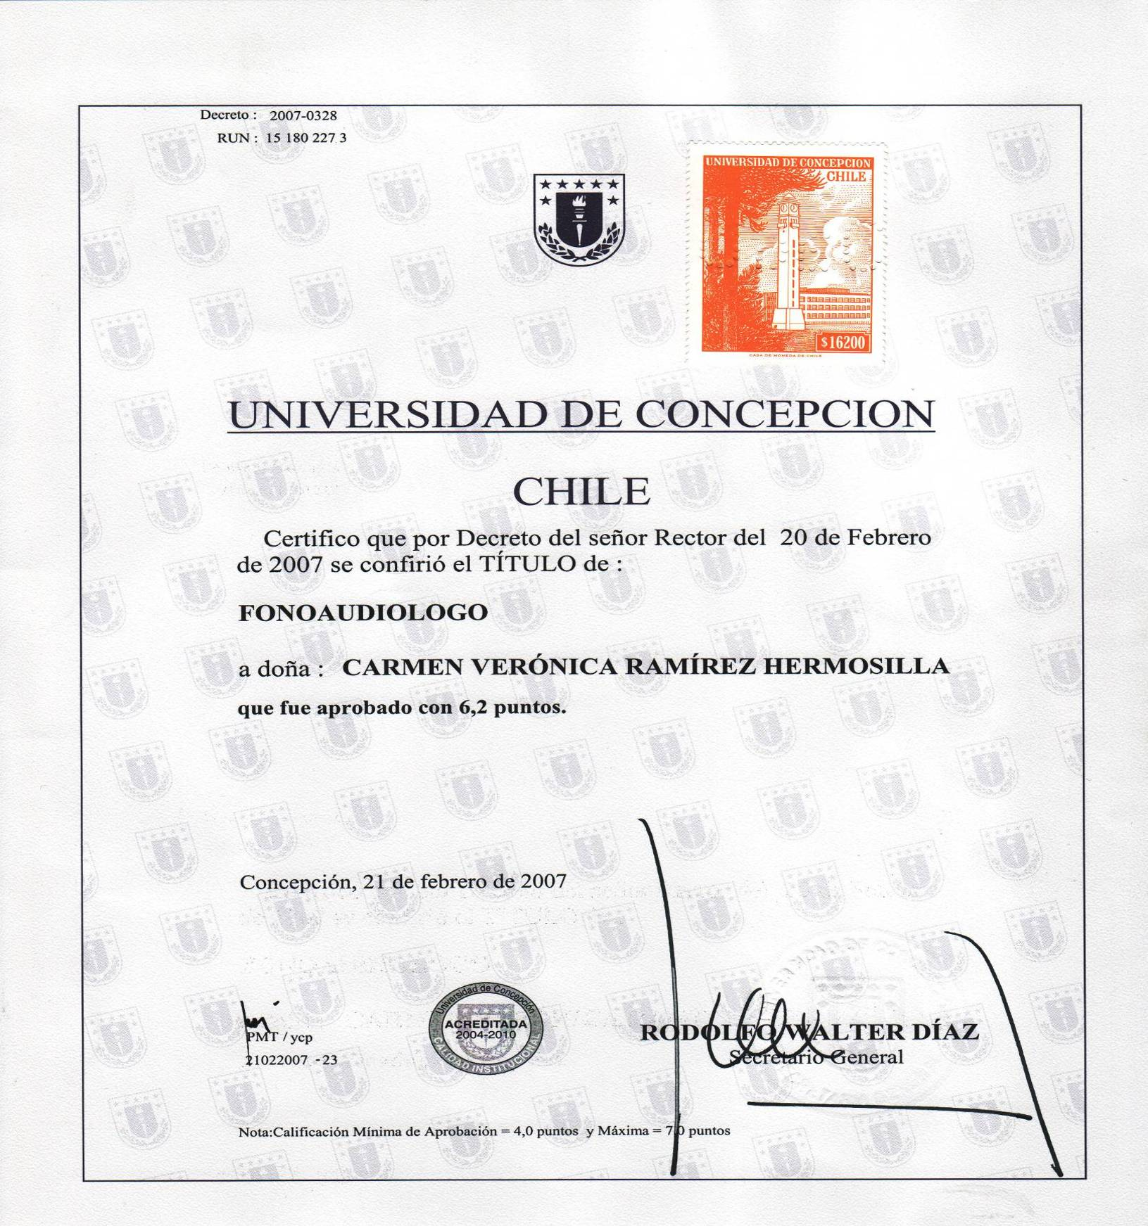

Carmen Verónica Ramírez Hermosilla

